Rada by som našim kolegom a žiakom predstavila aktivity medzinárodného programu Erasmus+, KA229 Školské výmenné partnerstvá, v ktorom sme zapojení ako partnerská škola od 1. septembra 2020. Z dôvodu covidových opatrení museli byť obmedzené viaceré naplánované aktivity, a preto po schválení agentúrou sa trvanie projektu predĺžilo do 31. augusta 2023.

Na začiatok uvediem niekoľko odbornejších termínov, ktoré idú ruka v ruke s projektami Erasmus+, avšak v praxi zažívame okrem vzdelávania aj mnoho zábavy a pekných chvíľ. Hlavným cieľom projektu je výmena dobrých skúseností, povzbudenie a motivácia učiteľov špeciálnych škôl k vzájomnej komunikácii o využívaní nových účinných metód, prístupov a nástrojov na miestnej a európskej úrovni pri práci so žiakmi s špeciálnymi potrebami.
Chceli by sme sa naučiť nové metódy, prístupy a nástroje od partnerských škôl v Lotyšsku, Grécku, Slovensku a Turecku, zlepšovať možnosti našich škôl na vykonávanie zmien súvisiacich s modernizáciou, vytvoriť priestor na zdieľanie nápadov a komunikáciu na miestnej, regionálnej a európskej úrovni o efektívnych metódach, prístupoch a nástrojoch a rozvíjať kompetencie a zručnosti učiteľov zlepšovaním a implementáciou rôznych metód učenia, techník a nástrojov, ktoré sa budú venovať individuálnym potrebám študentov.
Od projektu očakávame zmenu pasívneho prístupu učiteľov na aktívny, nadviazanie nových kontaktov a možnosti zdieľania skúseností a príkladov najlepších postupov a praxe, nadobudnutie nových vedomostí získaných účastníkmi v rôznych oblastiach spojených s výučbou žiakov so špeciálnymi potrebami, zvýšenie kvality vzdelávania v súlade s individuálnymi potrebami a očakávaniami, zväčšenie kapacity a profesionality práce na úrovni EÚ, zdieľanie a konfrontovanie nápadov, postupov a metód.
Medzi naplánované vzdelávacie aktivity patria aj krátkodobé vzdelávacie aktivity učiteľov, z ktorých sme stihli zrealizovať návštevu špeciálnej školy koordinátora projektu v Lotyšsku od 13. do 17. septembra a krátkodobú výmenu skupín žiakov v Turecku v Istanbule v termíne 28. marca až 2. apríla 2022.
Témou vzdelávacej výmeny učiteľov v Lotyšsku bolo zdieľanie skúseností s prípravou plánov vyučovacích hodín, oboznámenie sa s metódami používanými v iných školách a zhodnotenie možnosti ich využitia v triede a prispôsobenie potrebám jednotlivých žiakov. Naša prvá medzinárodná cesta viedla z Piešťan na letisko vo Viedni a odtiaľ do hlavného mesta Lotyšska Rigy. Po náročnej ceste sme v nočných hodinách prišli do mestečka Tukums, kde sídli špeciálna škola, v pre nás ešte nespoznanej krajine. Tu sme absolvovali motivujúci a užitočne strávený týždeň, kde sme mali možnosť vymeniť si skúsenosti na medzinárodnej úrovni a spoznať novú krajinu. Dopoludňajší program prebiehal na špeciálnej škole, kde sme mali prezentácie na témy: budovanie tímu, predstavenie jednotlivých škôl a hodnotenie reálnej situácie na školách. Absolvovali sme workshop terapie teplým pieskom a enviromentálneho estetického ateliéru. V popoludnajších hodinách sme navštívili najširší vodopád v Európe a najdlhší tehlový most v Kuldige. Záver dňa patril spoločnej večeri, kde sme ochutnali tradičné lotyšské jedlá a musíme uznať, že chutili výborne. V ďalších dňoch sme absolvovali workshop etwinningu, Turecko odprezentovalo využitie rolových hier pri vyučovaní a Grécko hodinu matematiky a výučbu zlomkov. V diskusii sa zdôraznila dôležitosť plánovania vyučovacích hodín a zdieľanie skúseností s osvedčenými postupmi pri plánovaní hodín pre študentov so špeciálnymi potrebami. Popoludnie opäť patrilo spoznávaniu Lotyšska, navštívili sme výrobňu čokolády v Pure, kde sme mali možnosť vyskúšať si vlastnoručne vyrobiť čokoládový bonbón a lízatko z prírodných surovín. Navštívili sme múzem čokolády a dozvedeli sa, odkiaľ ku nám čokoláda prišla a ako sa vyrába. Samozrejme sme museli ochutnať a nakúpiť v obchodíku, kde bolo neskutočne veľa druhov čokolád a bonbónov od výmyslu sveta. Tretí deň medzinárodnej výmeny patril efektívnemu využívaniu IKT pri plánovaní hodín, prezentácii a praktickej ukážke slovies v pohybe v podaní Grécka a prezentácia aplikácie Visual reading Spojenej školy v Piešťanoch. Posilnení výborným obedom sme popoludnie strávili obdivovaním krás hlavného mesta Lotyšska - Rigy. Štvrtý deň po stretnutí koordinátorov projektu odprezentovala škola v Námestove využitie Blue-bot pri vyučovaní a Spojená škola v Piešťanoch program rozvoja komunikácie pre deti s autizmom a vývojovými poruchami. Ďalej sme diskutovali a pracovali v skupinách po prezentácii Lotyšska o výhodách a nevýhodách využívania vzdelávacích aplikácií. Popoludňajší výlet patril múzeu na zámku v Jaunmoku, ktorý bol ako z rozprávky. Posledný deň medzinárodnej výmeny patril predstaveniu e-learningovej platformy Moodle, zhodnoteniu školenia, odovzdaniu certifikátov a záverečným fotografiám. Ani tento deň sme nevynechali výlet a to k pobrežiu a na pláž, i keď na kúpanie to nebolo. Ani sme sa nenazdali a už tu bola rozlúčková večera a v skorých ranných hodinách sme čakali na letisku v Rige plný zážitkov a pekných spomienok.

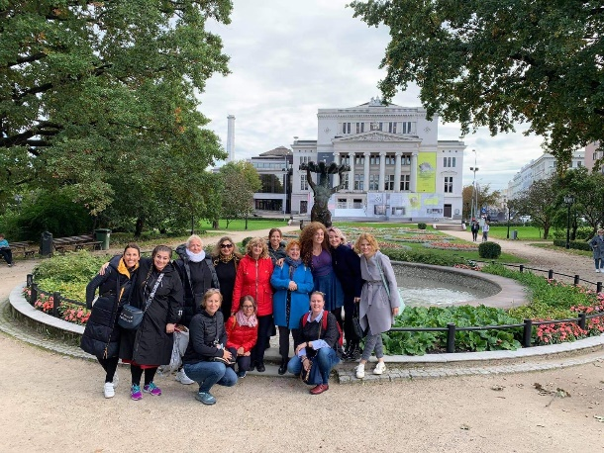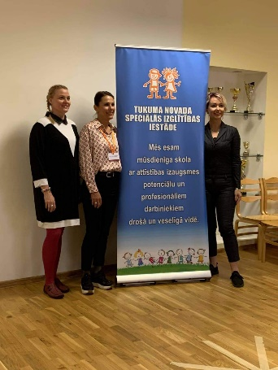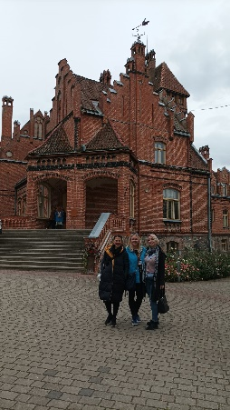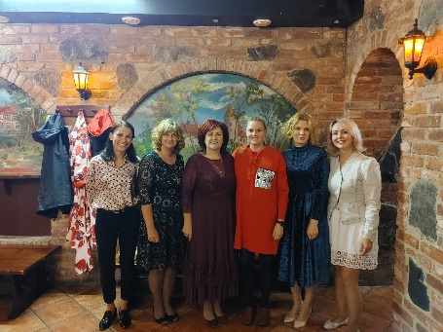
Ďalšou z plánovaných aktivít, ktorú sme zrealizovali v tomto školskom roku bola krátkodobá výmena skupín žiakov v Turecku v Istanbule v termíne 28. marca až 2. apríla 2022.
Špeciálna škola v Istanbule, kde sme strávili motivujúci a zároveň náročný posledný marcový týždeň v Turecku v rámci programu Erasmus+. Tu naši štyria učitelia a štyria žiaci s rodičmi mali možnosť spoznať novú kultúru a krajinu, vymeniť si skúsenosti, zúčastniť sa vyučovania v medzinárodnej triede a získať nové priateľstvá. Podobne ako v Lotyšsku sme dopoludňajší program strávili na škole. Ešte kým sme boli doma, každý z účastníkov pripravil krátke video a predstavil svoje meno a záľuby ostatným. Z videí sa vytvorila virtuálna nástenka a takto sa žiaci mohli vidieť navzájom ešte pred príchodom do Turecka. Hlavnou témou programu boli lekcie v medzinárodnej triede. Po úvodnom predstavení a krátkych aktivitách sme sa išli pozrieť na hodiny ubytovacích a hotelových služieb, kde si žiaci aj prakticky vyskúšali dekoratívne skladanie posteľnej bielizne, slávnostné prestieranie a potom nasledoval workshop ako si vyrobiť poznámkový zošit. Bolo to zaujímavé, učitelia a študenti z Turecka nám ukázali celý postup a mohli sme si vyskúšať, ako sa obsluhuje a čo dokáže polygrafický stroj. Popoludní sme absolvovali krásny výlet loďou po Bospore a mohli obdivovať krásy Istanbulu z lode. Počas plavby nám svietilo slnko a keď pustili tanečnú hudbu, žiaci aj učitelia neodolali a tancovali, koľko sme vládali. Keď sme už boli opäť na pevnej zemi, vyšli sme na kopec Çamlıca, kde nás očarili výhľady na mesto. Záver dňa patril spoločnej večeri, na ktorú sme boli pozvaní riaditeľom školy z Turecka. Ochutnali sme zaujímavé chute typických jedál a dezertov typickej tureckej kuchyne. Prvý deň nám dal zabrať, avšak čakal nás aj v ďalších dňoch nabitý program. Naša škola predstavila druhý deň Montessori aktivitu sopka z cyklu „Zázraky prírody.“ Žiaci na vlastné oči videli a vyskúšali si silu prírody pri fyzikálnom pokuse. Pri ďalších workshopoch nás zasvätili do rôznych dekoračných techník ako zdobenie papierovými prúžkami, vytváranie obrázkov z korálok, kde sme trénovali jemnú motoriku a trpezlivosť. Škola z Grécka pripravila divadelné predstavenie „Olivový strom“ s krásnymi kulisami, ktoré sme zo záujmom sledovali. Posilnení obedom sme sa vybrali do historických uličiek Istanbulu Fener Balat, ktoré nás očarili rôznorodosťou a farebnosťou. Navštívili sme Piere Loti, ktorý nás prekvapil krásnym výhľadom. Záver dňa patril Istiklal street, nekonečnej ulici a srdcu Istanbulu plný obchodíkov, vôní a jazykov, kde sme mali pocit, že sme v mravenisku ľudí. Našťastie sa nikto z nás nestratil, niektorí posilnení tradičným tureckým kebabom pripravení na ďalší vzrušujúci deň v Istanbule. Ani sme sa nenazdali a už sme boli v polovici našej medzinárodnej výmeny. Hneď ráno sme si zahrali Bingo a nasledovali workshopy zdobenia nábytku, kde sme si vyskúšali vypaľovaciu dekoračnú techniku a workshop kaderníckych a kozmetických služieb, ktorý sa našim žiakom veľmi páčil a zbytok dňa strávili v účesoch v rôznych farebných variáciách. Popoludnie patrilo historickému poloostrovu, návšteve svetoznámej Hagie Sofie, alebo mešity so šiestimi minaretmi s krásnou byzantskou architektúrou, Hippodromu – námestiu s egyptským obeliskom, kde sa v staroveku konali preteky vozov a Veľkého bazáru, jedným z najväčších a najstarších krytých trhov na svete. Skladá sa asi z 60 ulíc a je plný miestnych a tradičných obchodov a najlepším miestom na nákup suvenírov. Našou jedinou starosťou bolo nestratiť a nebáť sa zjednávať cenu, čo je nepísanou povinnosťou na tomto mieste. Predposledný deň nás opäť čakal program v škole – zdobenie sladkostí a príprava sladkých a slaných koláčov z kysnutého cesta, čo sa našim žiakom veľmi páčilo, keďže súčasťou bolo aj ochutnávanie našich výrobkov. Aktivitu so spoločným maľovaním, do ktorej sme sa opäť zapojili všetci, pripravila škola z Lotyšska a na záver sme si vyskúšali hodinu administratívnych prác, kde naši žiaci ukázali, že tiež vedia používať Microsoft Word. Popoludní sme navštívili rozprávkový palác a záhrady v empírovom štýle Dolmabahçe, sídlo sultánov, celý komplex spolu s mešitami, nádvoriami a fontánami zaberá plochu asi 700 tisíc metrov štvorcových. Unavených a plných zážitkov nás zastihol posledný deň. Pozreli sme si prezentáciu rolových hier z matematiky a už nás čakalo slávnostné odovzdávanie certifikátov, obed, nákupy v Istanbule a slávnostná rozlúčková večera. Je to nezabudnuteľná skúsenosť a inšpirácia pre nás učiteľov aj pre žiakov. Navštívili sme krásnu krajinu, videli mnoho pamiatok a spoznali pohostinných a srdečných ľudí a priniesli domov množstvo nezabudnuteľných zážitkov.
Tešíme sa, že posledný septembrový týždeň sa všetci vidíme na Slovensku, v rámci ďalšej naplánovanej medzinárodnej výmeny žiakov.
